Олимпиада «Знатоки русского языка»
9 класс
Выполнил(а) _____________________________-
1. Разминка «Блиц-опрос»
1. Может ли слог состоять из одного согласного звука?
________________________________
2. Два или несколько предложений, связанных между собой по смыслу называется…….
________________________________
3. Какая буква обозначает звук, который всегда мягкий и звонкий?
________________________________
4.Сколько слогов в слове МАТЕМАТИКА?
________________________________
5.Как пишутся предлоги с другими словами?
________________________________
6. Как пишутся имена собственные?
_________________________________
7. Как называется слово, которое обозначает действие?
_________________________________
8. Какая буква не обозначает звука?
_________________________________
9. Как называется прибор, машина, которые работают без участия человека.
_________________________________
10. Как называется справочная таблица с последовательным перечислением всех дней года.
__________________________________
За каждый правильный ответ присваивается 1 балл.
2. Отгадайте загадки о падежах. На строке под стихотворением печатными буквами запишите первые буквы названий падежей.

Творите – чем? Творите – с кем?
Я подскажу вам – нет проблем!
Предлогам «перед», «под» и «над»
В любой момент я очень рад.
Мне без предлогов свет не мил
Пусть будет «в», и «о», и «при» -
Ты их случайно не сотри.
Тогда смогу я рассказать,
О чём мечтать и в чём гулять.

Предлогов с детства не люблю,
С собою рядом не терплю.
Мои вопросы – кто? и что? –
Ни с чем не спутает никто

_________________________________
За каждый правильный ответ присваивается 1 балл.
3. Поставьте ударение в словах:
алфавит, звонит, досуг, упрочить, бытие, магазин, торты, цемент.
За правильный ответ присваивается 1 балл.
4. Изменив в слове только 1 букву, получить как можно больше новых слов: Например: пир – жир – тир – тип – тиф – миф – мир и т.д.
Кот – ___________________________________________________________
________________________________________________________________
За каждые 3 правильно написанных слова присваивается 1 балл.

5. Вы должны распределить слова в 3 столбика: в 1 столбик – имена существительные; во 2 – имена прилагательные; и в 3 – глаголы.
Камыши, дежурит, чувствовала, молчал, молчаливый, молчун, ноша, красивей, веселей, песня, журавль, слушается, пишет, греет, суровою, нитью, жених, женится, женатый.
Имена существительные | Имена прилагательные | Глаголы

За правильный ответ присваивается 3 балла.
6. «Найди потерянное окончание»
у деревн_ от сирен_
в отряд_ в одежд_
по дорог_ на праздник_
к изгород_ без линейк_
За каждый правильный ответ– 0,5 балла.

7. «Назови пару».
К существительным мужского рода подобрать существительные женского рода и наоборот.
Козел–_____________________
Медведь – __________________
Осел – ______________________
Ворон – _____________________
Волк – ____________________
Курица – ____________________
Слон – ______________________
Лев – ______________________
Корова – _____________________
Тигр – _____________________
За каждый правильный ответ присваивается 1 балл
8. «Три в одном». Как записать название животного во всех трёх склонениях?
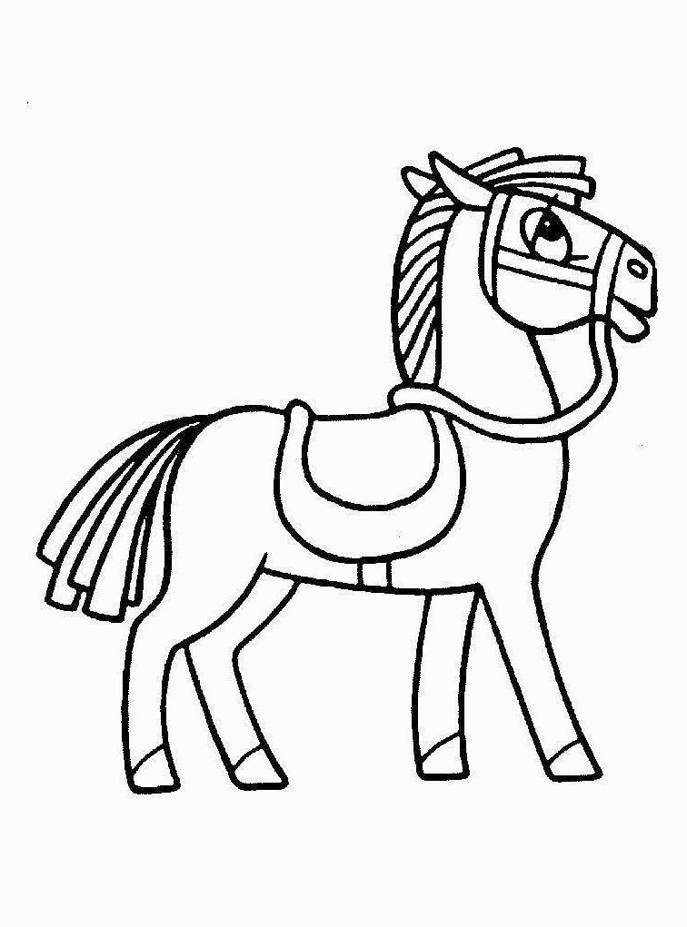
1-е скл. 2-е скл. 3-е скл.
_____________ ___________ _____________
За каждый правильный ответ присваивается 1 балл

9. «Назовите одним словом»
Храбрый человек – храбрец.
Болтливый человек – ___________________
Ленивый человек – _____________________.
Мудрый человек – ______________________.
Богатый человек – ______________________.
Весёлый человек – ______________________.
За каждый правильный ответ присваивается 1 балл

10. Выберите правильный вариант употребления имен числительных.
1.Школьная библиотека располагает …. книгами. | а) двумя тысячами четыреста восемьдесят тремя,  б)двумя тысячами четырехсот восьмьюдесятью тремя.  в)двумя тысячами четырьмястами восьмьюдесятью тремя
Корабль находился на орбите 383 … | а) суток,  б) дня.
Наш город отметил … | а) двестипятидесятилетие,  б) двухсотпятидесятилетие.
На сцене появились … | - а) Двое героинь, б) две героини.
За каждый правильный ответ присваивается 1 балл
11. «Собери пословицы». Перед вами 10 пословиц, в которых перепутаны первая и вторая часть. Ваша задача – расставить все части по местам. За каждую правильно собранную пословицу - 1 балл.
Семь раз отмерь – а речь короткая.
________________________________________________
Без грамоты хоть плачь – а корень свеж.
________________________________________________
Веревка хороша длинная – а один раз отрежь.
_________________________________________________
Старый дуб – а с грамотой хоть вскачь.
____________________________________________________
Бояться несчастья – в лес не ходить.
____________________________________________________
Без труда – век учись.
______________________________________________________
Век живи – да дорог.
______________________________________________________
Нет друга – ищи – людей насмешишь
_______________________________________________________
Поспешишь – не вытащишь и рыбку из пруда.
_______________________________________________________
Мал золотник – а нашёл – береги.
_______________________________________________________

